- Analisis Bilangan 1-20
- Pseudocode

START
Deklarasi: angka

Algoritma:
INPUT angka
Inisialisasi angka = 1

//Looping
FOR angka 1 sampai 20 DO
IF angka % 2 == 0 THEN
//mengecek ganjil atau genap
cetak angka + " merupakan bilangan Genap"
ELSE
cetak angka + " merupakan bilangan Ganjil"
ENDIF
//mengecek pembagian 4,6,3,5
IF angka % 4 == 0 AND angka % 6 == 0 THEN
cetak angka + " habis dibagi dengan 4 dan 6"
ELSE IF angka % 4 == 0 THEN
cetak angka + " habis dibagi dengan 4"
ELSE IF angka % 6 == 0 maka
cetak angka + " habis dibagi dengan 6"
ELSE IF angka % 3 == 0 OR angka % 5 == 0 THEN
cetak angka + " habis dibagi 3 atau 5"
ELSE
cetak angka
ENDIF

//hasil
Menampilkan status setiap angka dari 1 sampai 20 berdasarkan kondisi bilangan

OUTPUT:
Ganjil / Genap
Habis dibagi 4, 6, 3 atau 5 atau angka itu sendiri jika tidak memenuhi kondisi apa pun

END

- Flowchart
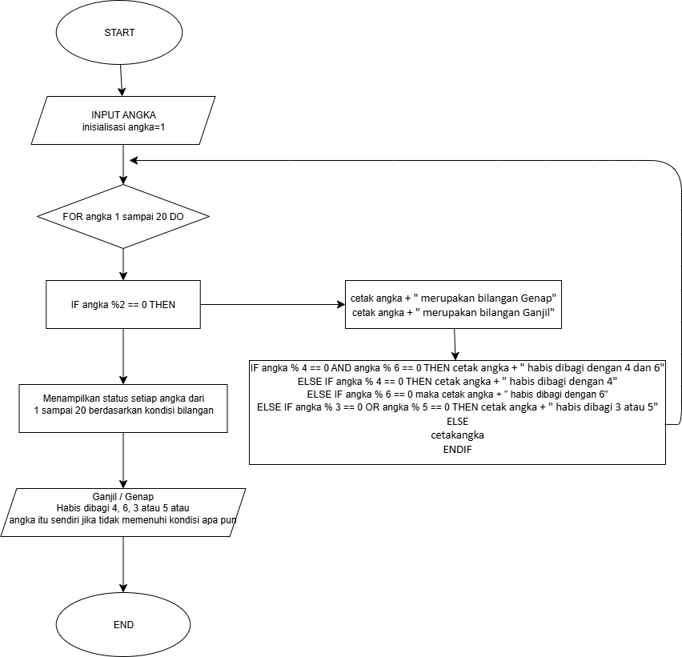
- Tampilan Browser
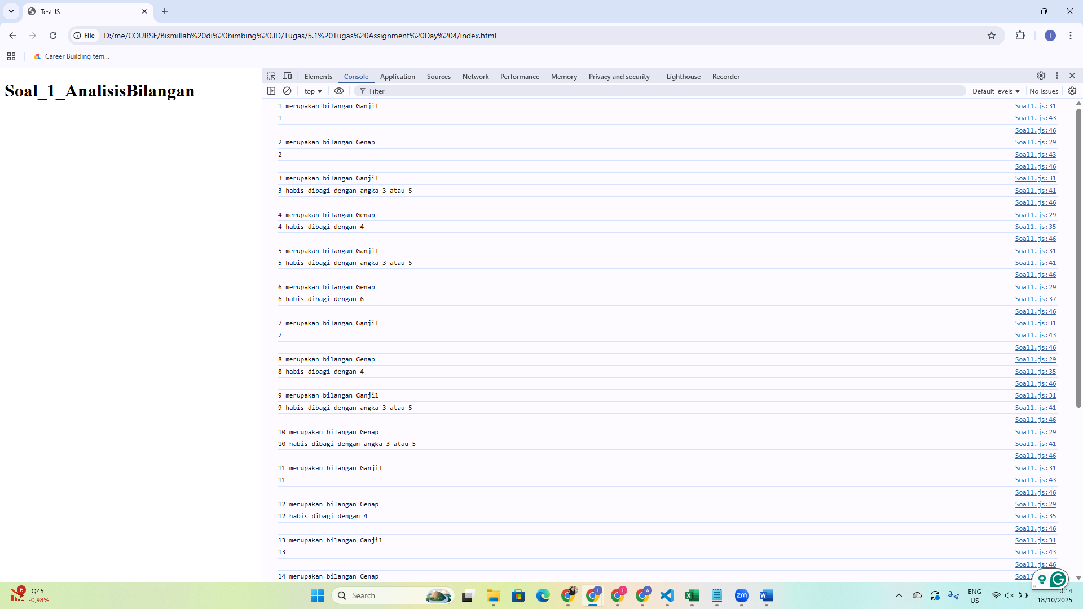

- Tampilan Terminal node.JS 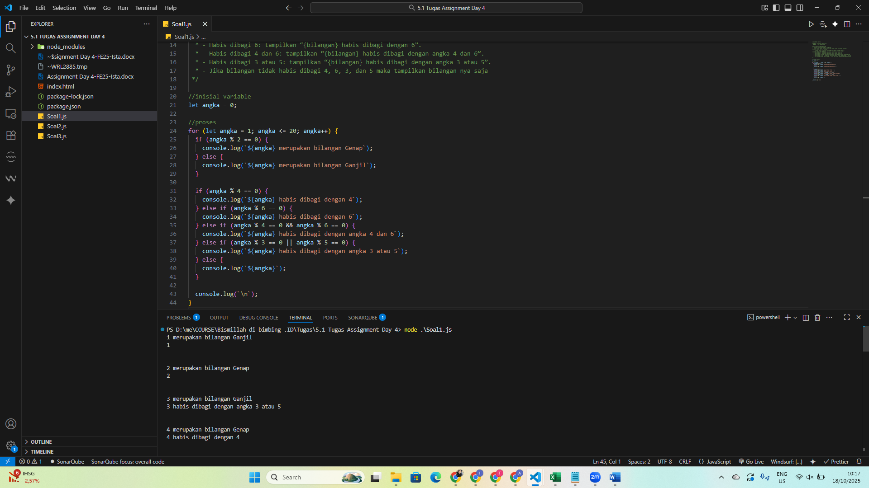

- Menghitung Nilai Rata-rata dan Grade
- Pseudocode

START
Deklarasi: nilai[5], total, rataRata, grade

Algoritma:
INPUT nilai =[85, 95.20, 67.75, 78, 75]
INPUT total=0
Inisialisasi i = posisi item pada array

//menjumlahkan seluruh nilai
FOR i = 0 sampai 4 DO
total = total + nilai[i]
ENDFOR

//menghitung rata-rata
rataRata = total / 5
//menentukan grade akhir
IF rataRata >= 90 AND rataRata <= 100 THEN
Grade = “A”
ELSE IF rataRata >= 80 THEN
Grade = “B”
ELSE IF rataRata >= 75 THEN
Grade = “C”
ELSE IF rataRata >= 60 THEN
Grade = “D”
ELSE
Grade = “E”
ENDIF

OUTPUT:
"Nilai rata-rata: ", rataRata
"Grade akhir: ", grade
"Total nilai: ", total
"nilai 5 semester: ", nilai

END

- Flowchart

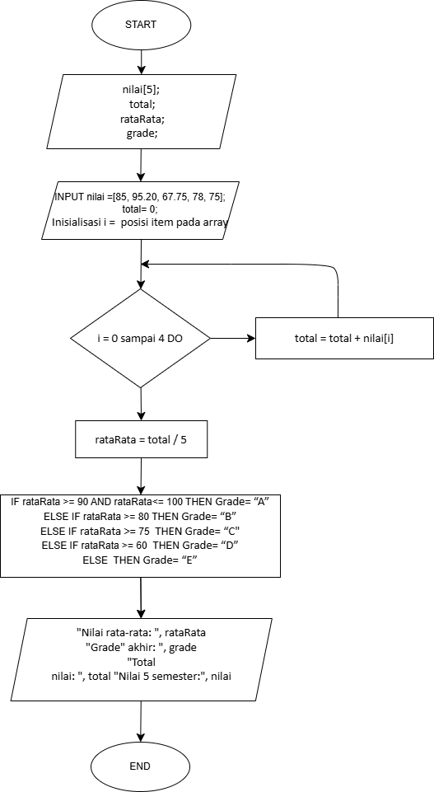

- Tampilan Browser

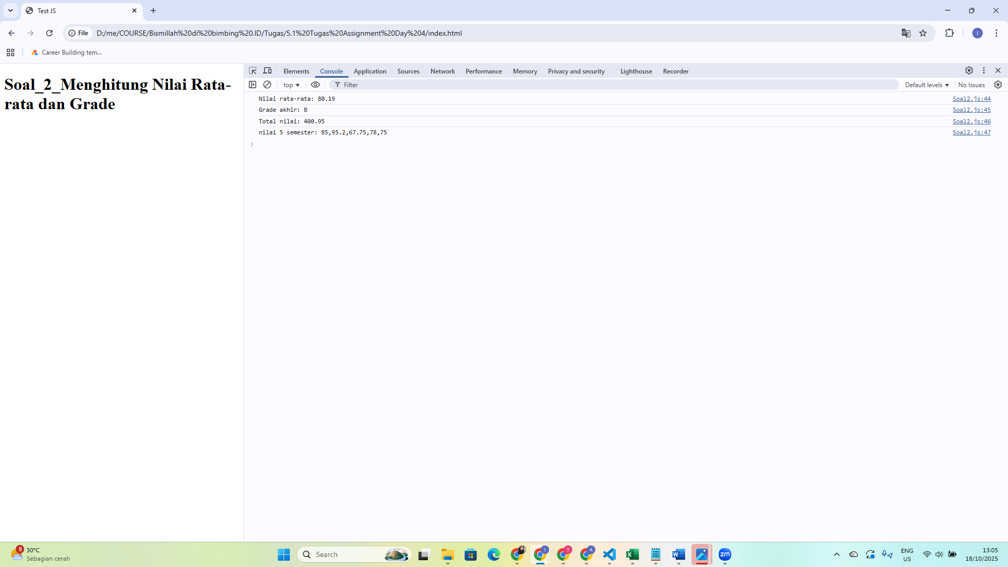

- Tampilan Terminal node.JS

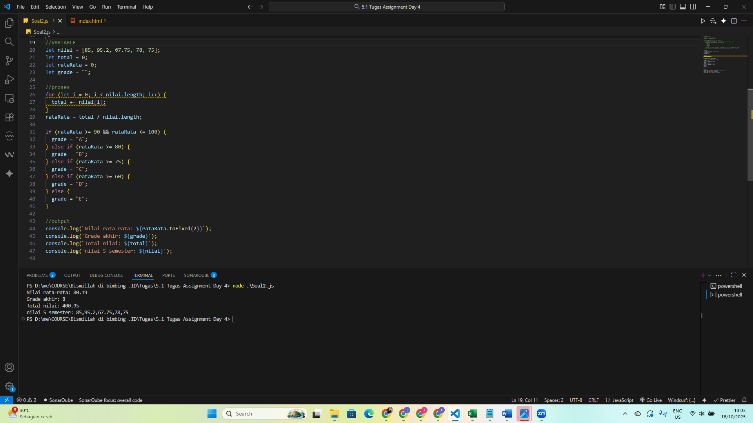

- Perpangkatan Menggunakan Nested Loop
- Pseudocode

START
Deklarasi: angka, pangkat, hasil

Algoritma:
//Looping outer
FOR angka 1 sampai 5 DO
PRINT "Perpangkatan untuk angka: ", angka
PRINT "===================="

//Looping inner
FOR angka 1 sampai 5 DO
FOR pangkat = 1 TO 3 DO
hasil = 1

//Looping perkalian
FOR i = 1 sampai pangkat DO
hasil = hasil * angka
END FOR

OUTPUT
PRINT angka, “ pangkat “, pangkat, “ = “, hasil
END FOR

//baris kosong agar rapi
PRINT "" // baris kosong agar rapi
END FOR

END

- Flowchart
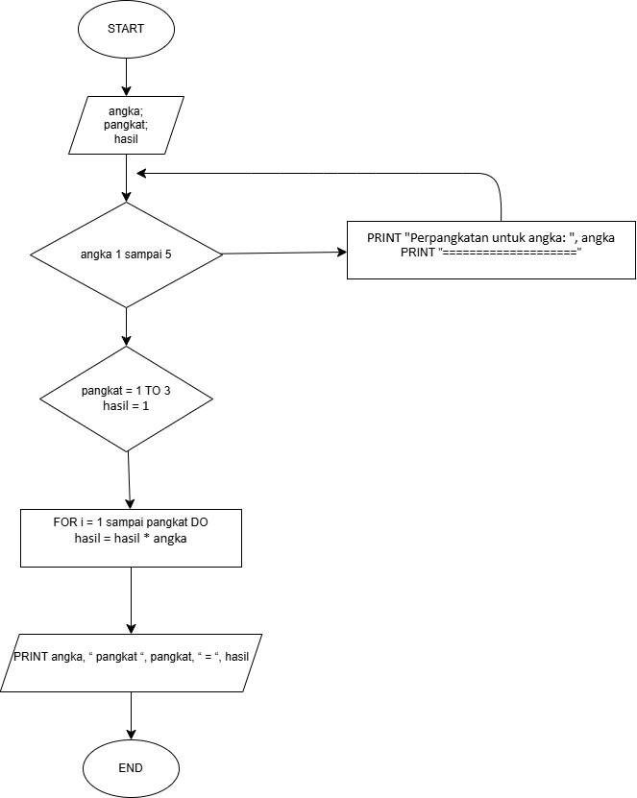

- Tampilan Browser
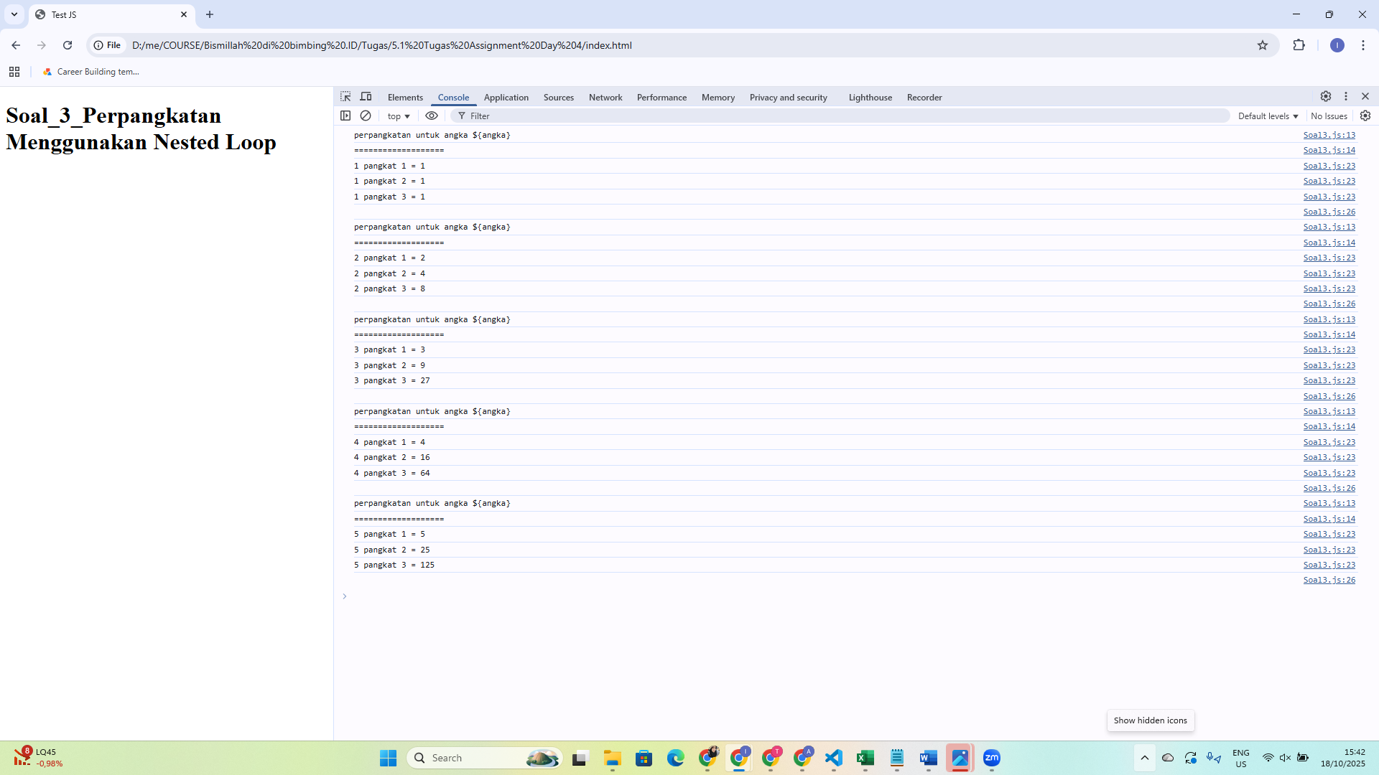
- Tampilan Terminal node.JS
